День именинника
Классный руководитель Паткина Людмила Сергеевна
Цели: сплочение классного коллектива и семьи
Оборудование: на доске фотографии детей; надпись «С днем рождения!»; плакат со Вселенной (звездочки именинников, смайлики); сувениры для детей; презентация. 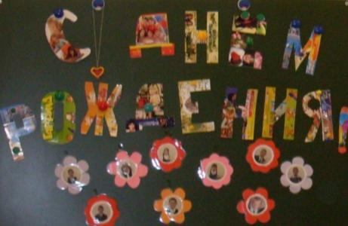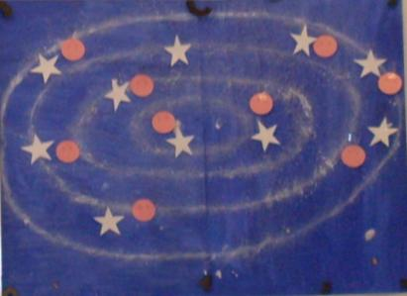

Сегодня мы собрались с вами, чтобы отпраздновать День именинников нашего класса. (Слайд №1 – поздравительная открытка)
Отгадайте, что это? (Слайд №2)
Нас не было - оно было, нас не будет - оно будет; никто ни у кого его не видел, а у каждого оно есть (имя).
-Хорошо там и тут, где по имени зовут. Как вы понимаете эту пословицу. Конечно приятно, когда вас называют по имени, а не кличкой.
Вы знаете, что на небе сверкают миллионы звездочек. У каждого человека есть своя звездочка, которая появилась в момент его рождения. Сегодня самые яркие – это звездочки наших именинников. Я предлагаю вам совершить полет к нашим звездочкам. Для этого нужен межпланетный корабль. (Слайд №3)
Придумываем название корабля.
А теперь представьте, что вы все - космонавты. Сядем поудобнее, чтобы во время полета не упасть. Закроем глаза и представим, как мы взлетаем. Под нами земля, а впереди – скопление наших звездочек.
А вот первая звездочка, «Танцевальная». Ее жители любят петь и танцевать, они приготовили для вас задания. Представляю вам хозяина этой звездочки – Константин. Давайте все вместе встанем в круг и споем песенку именинника «Каравай» (все должны побыть в кругу по разу, в конце – опять именинник). Водят хоровод и поютт под минусовку.

Прошу занять места в космическом корабле. Мы летим на вторую звездочку. Это звездочка «Поле чуде"”. Хозяйка звездочки – Настя. Нам нужно отгадать имена известных и любимых героев мультиков и сказок.

Лечит птичек и зверей.
Лечит маленьких детей.
Сквозь очки свои глядит
Добрый доктор....
(Айболит)

Толстяк живет на крыше
Летает он всех выше
Варенье обожает
И с Малышом играет
(Карлсон)

Носик круглый, пятачком,
Им в земле удобно рыться.
Хвостик маленький, крючком,
Вместо туфелек – копытца
Трое их – и до чего
Друг на друга все похожи.
Угадайте без подсказки,
Кто герои этой сказки?
(Три поросенка)

На сметане он мешен,
На окошке он стужен
Круглый бок румяный бок –
Покатился…
(Колобок)

Бабушка девочку очень любила,
Красную шапочку ей подарила.
Девочка имя забыла свое
А ну, подскажите имя ее!
(Красная шапочка)

У отца был мальчик странный,
Необычный, деревянный.
На земле и под водой
Ищет ключик золотой,
Всюду нос сует свой длинный,
Кто же это?…
(Буратино)

Возле леса на опушке
Трое их живет в избушке.
Там три стула и три кружки,
Три кровати, три подушки.
Угадайте без подсказки,
Кто герои этой сказки?
(Три медведя)

Ребята, занимайте скорее места, мы летим на третью звездочку, которая называется «Веселинка». Здесь нас ждут веселые загадки и задачки. А хозяин этой звездочки – Володя.
Слушайте внимательно, потому что загадки хоть и веселые, но не простые.
1. У бабушки жили внук Федор, собака Рябко и кот Мурзик. Сколько внуков было у бабушки?
(Один – внук Федор).
2. На елке пять больших веток, на каждой пять маленьких веточек, на каждой из маленьких веточек висит по два яблока. Сколько всего яблок и почему?
(Ни одного, потому что на елке не растут яблоки).

Теперь мы летим на четвертую звездочку, «Спортивную». Нас встречает ее хозяин Назар. Он хочет убедиться, что все мы ловкие и смелые.

«Третий лишний». В центр ставятся стулья, их на 1 меньше, чем число участников. Дети под музыку ходят или бегают вокруг стульев. Внезапно музыка прекращается, надо успеть занять стул. Кому не хватило – выходит из игры. 1 стул убираем и все продолжается.

«Ромашка». Из бумаги заранее делается ромашка - лепестков столько, сколько детей. (Я сделала в два раза больше – дети любят подвижные игры). На оборотной стороне каждого лепестка написаны смешные задания. Дети отрывают лепестки и начинают выполнять задания: ходят гуськом, кукарекают, прыгают на одной ножке, поют песенку, повторяют скороговорку.

Сели на стульчики и продолжаем наш полет. Пятая звездочка называется «Угадайка», Её хозяйка – Диана. Мы попросим ее на несколько минут выйти из комнаты.
В его отсутствие дети договариваются о том, какое действие они изображают. Вернувшись в комнату, Соня обращается к детям:
– Где вы были? Что вы видели?
Дети отвечают:
– Что мы видели не скажем, а что делали – покажем!!!
И начинают изображать какое-нибудь действие: танцуют, поют, играют на музыкальных инструментах, кушают, спят, одеваются и т.д. Наблюдая за их действиями, нужно отгадать, что они делают.
Все садимся и летим на следующую звездочку. Называется она «Планета сказок». Хозяин этой звездочки – Павел. На этой звездочке мы нашли письмо. Давайте посмотрим, от кого оно.
Текст письма: Здравствуйте, детки, славные, веселые, забавные, отличные, симпатичные, умнейшие, добрейшие! Мы, сказки этой звезды, обращаемся к вам, путешественники, за помощью. Прилетал к нам Карлсон и перепутал все сказки между собой. Помогите разобраться!
Итак. Вот сказка.
Лежал колобок на окошке. Мышка бежала, хвостиком махнула. Колобок упал и разбился. Прибежали семеро козлят и всё до крошки съели.
Ребята, какие сказки перепутал Карлсон?
Все садимся и летим на седьмую звездочку «Именинная».
Итак, новорожденный получал имя. Давайте спросим наших именинников, что они знают о своих именах. Что означают ваши имена? Почему вам дали именно такое имя?

Вот что мы знаем теперь об именинниках и их именах. А сейчас увидим, как знают своих детей мамы.
- Приглашаю сюда 2 пары (мама и ребенок). Встаньте спиной друг к другу. Я задам вам несколько вопросов. Сначала отвечает ребенок кивком головы, а затем мама вслух.
- Любит ли ваш ребенок манную кашу?
- Моет ли ваш ребенок посуду?
- Любит ли ваш ребенок чистить зубы?
- Ложится ли спать ваш ребенок в 9 часов?
- Застилает ли ваш ребенок постель по утрам?
- Любит ли читать книжки?
- Нравится ли вашему ребенку учиться в школе?
- (Побеждает та пара, которая ответит правильно на все вопросы).
В конкуре участвуют все мамы с детьми.

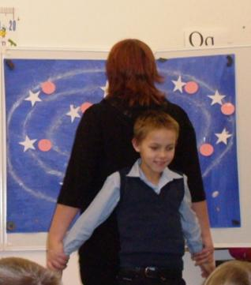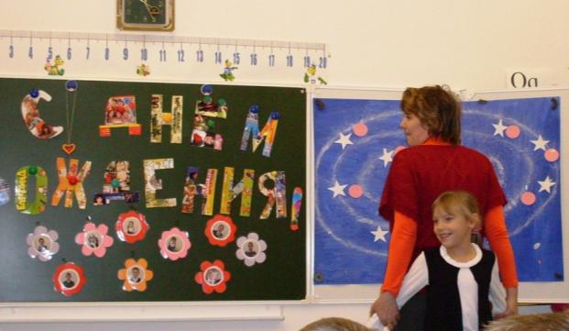
А теперь нас ждет последняя, восьмая звездочка, на которую мы полетим перед возвращением на землю. Хозяйка ее Алена. И называется она «Сладкоежка».

Все дети «летят» к праздничному столу с угощениями.
Учитель представляет презентацию, где есть поздравление каждому ребенку, а так же информация о происхождении его имени.
Родители проводят игры с детьми, дарят подарки
